**TRR1A05D00** - Реле 5V

Корпус: DIP 8 / Поверенных

Размеры корпуса и распиовка:

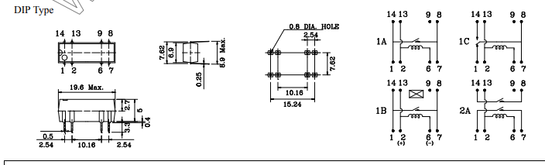

Внутреннее устройство:

